Paolo Ferrario, Dispensa didattica su:
Definizioni e schemi di analisi delle politiche sociali
3 marzo 2010

Domande-Traccia che attraversano i contenuti trattati in questa unità didattica:

- Cosa è una “politica pubblica” e quali ne sono le componenti?
- Cosa si intende per “Politiche sociali”?
- Perché è importante avere una punto di vista storico sulle politiche sociali?
- Quali modelli interpretativi sono utili per coloro che svolgono ruoli professionali?
- Perché abbiamo bisogno di “schemi” o di “modelli” per analizzare ed interpretare le politiche sociali?
- Come funziona e cosa ci suggerisce sotto il profilo conoscitivo lo schema del mercato?
- Cosa si intende per “modernizzazione”? e in che rapporto sta con le politiche sociali?
- Quale funzione svolge la tassazione nello sviluppo delle politiche sociali
- Come funziona e cosa ci suggerisce sotto il profilo conoscitivo lo schema socioculturale?
- Cosa vuol dire che i servizi alla persona sono il “capitale culturale” di una comunità?
- Come funziona e cosa ci suggerisce sotto il profilo conoscitivo lo schema istituzionale?
- Cosa sono le istituzioni?
- Quali sono le domande fondamentali per comprendere le politiche sociali?
1. Oggetto del corso: i “servizi alla persona e alla comunità” come parte del settore dei servizi nella società contemporanea

Dedicheremo questo incontro a definire alcuni concetti-chiave che ci aiuteranno ad approfondire i temi più specifici del corso.
Sarà questa l’unica lezione di carattere abbastanza generale: ma è indispensabile per ben collocare le successive tematiche.
Nelle nostre ore di lavoro formativo tratteremo il tema del settore dei servizi nelle società moderne:
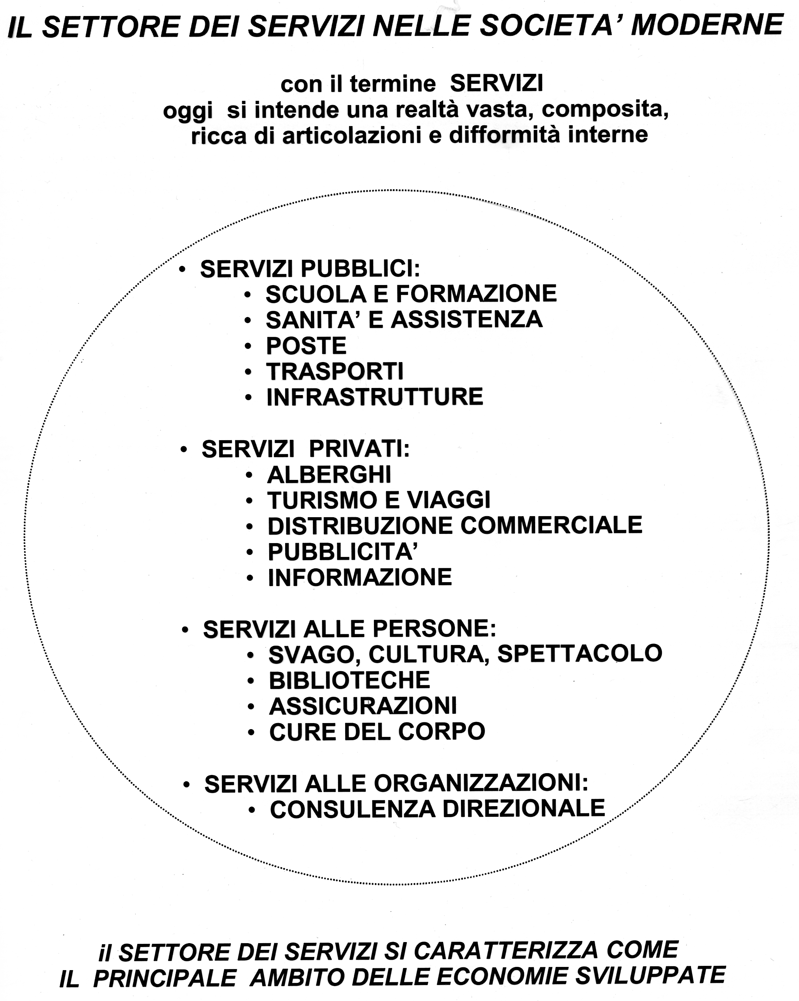

Il punto di arrivo sarà quello di arrivare ad analizzare i servizi alla luce della “politica dei servizi”.
Orienteremo la lezione di oggi attorno alle risposte a queste due domande:
- Cosa si intende per “Politiche sociali”?
- Quali modelli interpretativi sono utili per coloro che svolgono ruoli professionali?

2. Politica e Politiche pubbliche

Cominciamo con la parola POLITICA.
Un qualsiasi buon dizionario ci aiuta a fissare le piste fondamentali:
- La teoria e la pratica che hanno per oggetto la costituzione, l’organizzazione, l’amministrazione dello stato e la direzione della vita pubblica
- Un particolare modo di agire, di comportarsi in vista di un determinato fine, sia nell’ambito pubblico che in quello privato
Fonte: Vocabolario della Lingua italiana, Treccani, 2009

La prima definizione rimanda alla sfera pubblica dell’agire di cittadinanza. E questo ci mette già sull’avviso che dovremo comprendere qualche elemento di “grammatica e sintassi” del funzionamento dello stato. Occorrerà , dunque , mettere a punto qualche nozione di diritto costituzionale e diritto pubblico.
La seconda evoca il fatto che “politica” è un comportamento dinamico orientato a dei fini.
Dunque la politica ha a che fare con i legami fa la nostra sfera privata e la sfera pubblica.
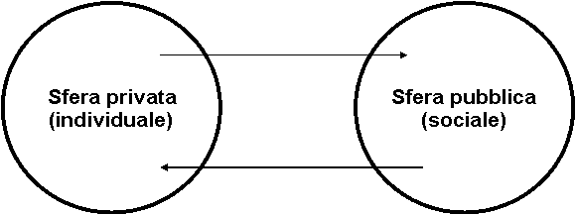

Possiamo immaginare il percorso che porta alle politiche sociali usando la metafora dell’albero.
Alla radice della politica c’è la Polis greca, intesa come “città autonoma e sovrana, il cui quadro istituzionale è caratterizzato da una magistratura (o da una serie di magistrature), da un consiglio , e da un’assemblea di cittadini (politai) (in Il Dizionario di politica di Norberto Bobbio, Nicola Matteucci, Gianfranco Pasquino, Utet, 2004, p.705).
Quindi la parola politica rimanda alle forme di governo della dimensione pubblica nelle relazioni sociali:
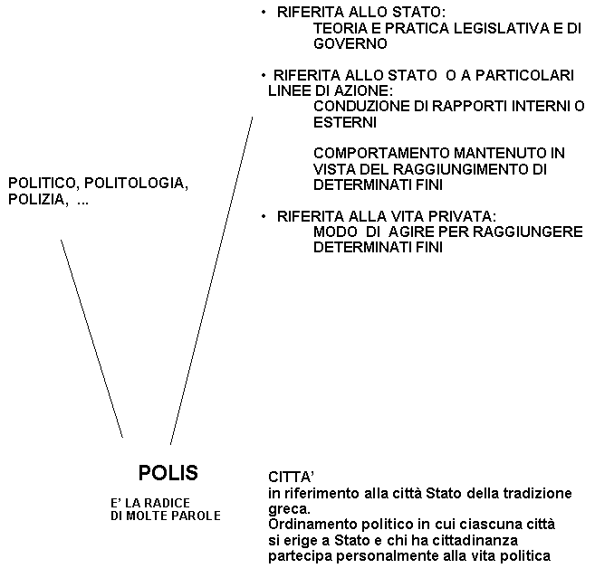

Dando forma visiva alla metafora dell’albero possiamo individuare alcune parole-chiave:

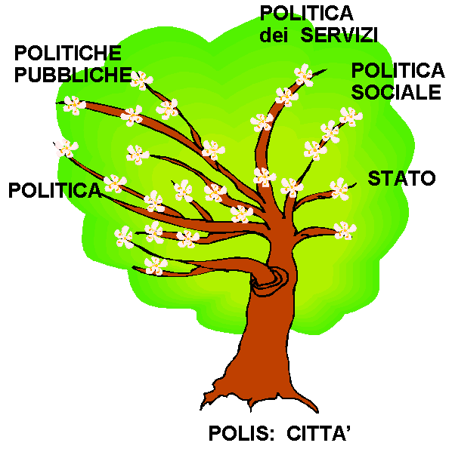

POLIS → POLITICA → POLITICHE PUBBLICHE → POLITICHE SOCIALI → POLITICA DEI SERVIZI

Gli stati moderni, in particolare dalla fine del ‘700, hanno progressivamente allargato la loro azione sul sistema economico e sociale attraverso quelle che si definiscono POLITICHE PUBBLICHE.
Fra le tante definizioni scelgo una fra le più intuitive e dense di contenuti:

Una POLITICA PUBBLICA è:

UN PROGRAMMA D’AZIONE
ATTUATO DA UNA AUTORITA’ PUBBLICA

più in particolare è:

IL PRODOTTO DELL’ATTIVITA’ DI UN’AUTORITA’
PROVVISTA DI POTERE PUBBLICO
E DI LEGITTIMITA’ ISTITUZIONALE [...]
E SI PRESENTA SOTTO FORMA DI UN INSIEME
DI PRASSI E DIRETTIVE
CHE PROMANANO DA UNO O PIU’ ATTORI POLITICI

Meny Y., Thoenig J.C., Le politiche pubbliche, Il Mulino, p. 10, 105

In questa definizione descrittiva possiamo estrarre alcuni elementi fondamentali di una politica pubblica:
- Un PROGRAMMA con degli OBIETTIVI
- Una DECISIONE assunta da ORGANI provvisti di POTERE LEGITTIMO
- Testi che contengono queste decisioni: LEGGI, PIANI, REGOLAMENTI

3. Il punto di vista storico delle politiche sociali

In prima approssimazione possiamo dire che le “politiche sociali” sono quella parte delle politiche pubbliche che si occupano di “problemi sociali”.
Uno dei metodi più efficaci per comprenderne i caratteri, gli scopi, le modalità attuative, gli esiti è di assumere un PUNTO DI VISTA STORICO.
Le “politiche sociali” sono una delle manifestazioni decisionali degli stati moderni così come si sono sviluppati a partire dalla fine del ‘500 nelle culture di matrice europea/americana.
Il seguente diagramma cronologico mostra il tipo di evoluzione:
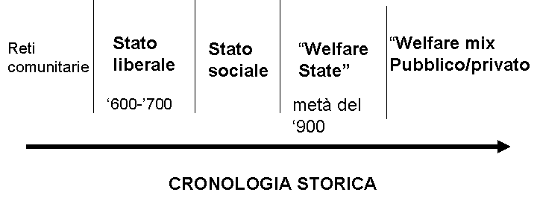
Ancora utilizzando la metafora dell’albero possiamo rappresentare gli sviluppi delle politiche sociali nel modo seguente:
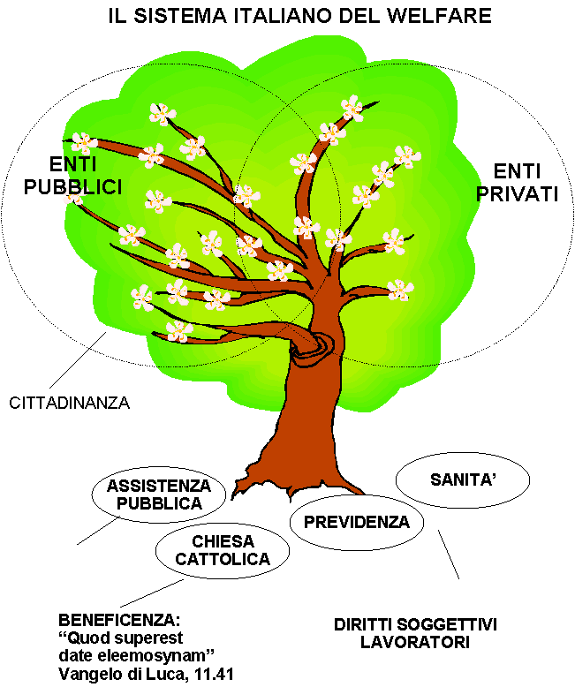

Alle origini e nelle fasi di sviluppo le politiche sociali degli stati europei e dell’Italia si sono concentrate attorno a quattro problematiche sociali:

- ISTRUZIONE
- LAVORO E PREVIDENZA
- SANITA’
- ASSISTENZA
  - Quest’ultimo settore ha poi sviluppato la rete dei
    - SERVIZI SOCIALI
    - SERVIZI EDUCATIVI
    - SERVIZI SOCIOSANITARI
4. Le politiche sociali

Le politiche sociali influiscono sulle professioni per quanto riguarda gli obiettivi condivisi nel sistema sociale in cui viviamo e per quanto riguarda le risorse che possono essere sviluppate in tale contesto.
Ma cosa si intende per “politica sociale”?
Di che cosa parliamo quando parliamo di “politiche sociali”?
Una definizione operativa di POLITICA SOCIALE è questa:

QUELLA PARTE DELLE POLITICHE PUBBLICHE
CHE HANNO COME SPECIFICO COMPITO QUELLO DI PROMUOVERE
IL BENESSERE ECONOMICO-SOCIALE DELLA POPOLAZIONE.

STORICAMENTE NASCE CON LO STATO MODERNO
E DALLA FINE DELL’OTTOCENTO SI IDENTIFICA CON
LE AZIONI, LE STRUTTURE E I PROCESSI
DEL COSIDDETTO “WELFARE STATE” (ossia stato che si occupa anche di benessere)

Possiamo approfondire questa definizione generale e rappresentare la politica sociale (ed ancora meglio le politiche sociali) attraverso la seguente mappa

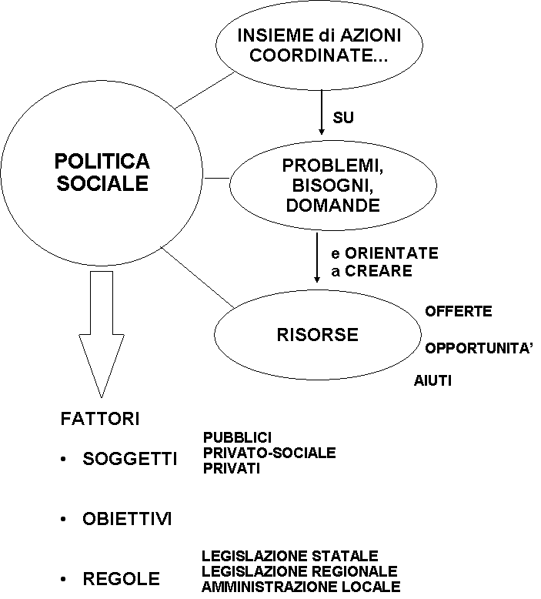

Leggiamo queste pagine:
“La politica sociale si compone di azioni e programmi che si propongono di rispondere a diversi problemi della società: assistenziali, sanitari, previdenziali, del lavoro... La grande specializzazione del dibattito alle volte pone in rilievo alcuni dei campi e degli obiettivi delle politiche sociali a discapito di altri. Ad esempio, molti manuali di politica sociale si occupano di programmi socio-assistenziali e non di politica sanitaria o previdenziale. In altri casi, l'interesse contingente porta a esasperare la discussione rispetto ad ambiti particolarmente problematici di intervento come accade, da alcuni anni a questa parte, con la previdenza. Le politiche sociali sono in realtà l'esito di intrecci complessi e articolati di interventi che chiamano in causa ambiti e obiettivi eterogenei e anche molto diversificati: l'assistenza, l'inserimento lavorativo, la prevenzione alla salute [..]
Un secondo interrogativo rispetto al quale si è cercato di fornire elementi di chiarificazione riguarda il tema degli attori della politica sociale. In una visione tradizionale, le politiche sociali sono una forma di politica pubblica e le logiche di azione da studiare sono quelle dell'agire pubblico. Come ha notato tuttavia Kaufmann (2002), noi possiamo parlare di politica sociale come politica pubblica solo se le azioni finalizzate a produrre tutela e benessere sono associate a orientamenti normativi e giuridici attraverso i quali gli attori politici assumono una responsabilità collettiva per il benessere della popolazione.. [..]
Sebbene lo Stato sociale abbia rappresentato e continui a rappresentare nelle società moderne un'istituzione importantissima per la tutela del benessere dei cittadini, l'affermazione secondo la quale le politiche sociali coincidono con le politiche pubbliche in materia di welfare è posta in discussione dal fatto che anche altri e diversi attori contribuiscono alla realizzazione delle politiche di protezione sociale. Mercato, famiglia e terzo settore svolgono in particolare funzioni molto rilevanti per assicurare il benessere e la tutela sociale e studiare le politiche sociali significa pertanto dovere fare i conti con il complesso sistema di interazioni che legano lo Stato a ciascuno di questi soggetti. [..]
La storia dimostra a questo riguardo che la politica sociale non ha mai perseguito il raggiungimento di un unico obiettivo. Gli obiettivi sono stati e possono essere multipli, spesso complementari ma non di rado anche in contraddizione tra loro. Affrontare e discutere questo tema è molto importante, perché si può evidenziare come la politica sociale sia uno strumento in realtà molto flessibile che può essere utilizzato per rispondere a problemi molto diversi. Una politica sociale può, ad esempio, perseguire finalità assistenziali, ma anche promozionali e produttivistiche. Gli obiettivi a cui sono rivolte le politiche sociali non sono mai ad esse implicite, ma appaiono come il risultato di complicati mix di scelte tecniche e politiche da cui dipendono gli indirizzi di policy concretamente praticati.

In Carlo Borzaga, Luca Fazzi, Manuale di politica sociale, Franco Angeli, 2004, pagg. 12-13
Da quanto argomentato si può osservare la quantità di fattori che entrano in gioco nella formazione degli stati sociali (o di welfare state):
- FATTORI STORICI
- FATTORI ECONOMICI
- FATTORI SOCIALI
- FATTORI GIURIDICI
- FATTORI ORGANIZZATIVI
- FATTORI PROFESSIONALI
Quando un sistema appare così caratterizzato si evoca quella, fin troppo abusata, parola che si chiama
COMPLESSITA’
Per entrare in analisi di questi sistemi occorre, dunque, elaborare degli
SCHEMI DI ANALISI
ossia delle TEORIE INTERPRETATIVE
Uno schema di analisi fornisce qualche criterio di lettura. Consente, cioè, di mettere in luce alcuni aspetti fondamentali dei sistemi delle politiche sociali.
Uso il termine “modello” avvicinandone il significato a quello di paradigma:
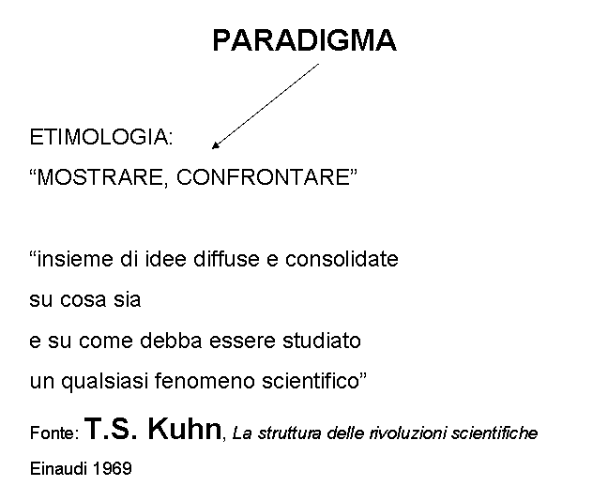
Ai fini professionali, e per avvicinarci rapidamente alle caratteristiche del sistema italiano dei servizi alla persona ne propongo alla vostra attenzione tre:
- LO SCHEMA DEL MERCATO, o più precisamente dei rapporti STATO/MERCATO

- LO SCHEMA SOCIOCULTURALE
- LO SCHEMA ISTITUZIONALE

5. SCHEMA DEL MERCATO, o più precisamente dei rapporti STATO/MERCATO
Questo paradigma interpretativo vede le politiche sociali come
a- INTERVENTI TESI AD ATTENUARE GLI EFFETTI NEGATIVI DELLA PURA ESPANSIONE DEL MERCATO

e come

b- MODALITA’ PER ACQUISIRE RISORSE FINANZIARIE PRODOTTE DAL MERCATO PER PROCEDERE AD UNA LORO RIPARTIZIONE AI CITTADINI, per mezzo dei prelievi fiscali e contribuitivi
Usiamo la definizione di Paul Samuelson:
«L'economia è lo studio del modo in cui gli individui e le società pervengono a scegliere, con o senza l’uso della moneta, di impiegare risorse produttive scarse, suscettibili di usi alternativi, per produrre vari tipi di beni e distribuirli per il consumo, attuale o futuro, tra varie persone e gruppi sociali».
Il seguente grafico fa vedere il funzionamento dell’economia dal punto di vista del mercato del lavoro:
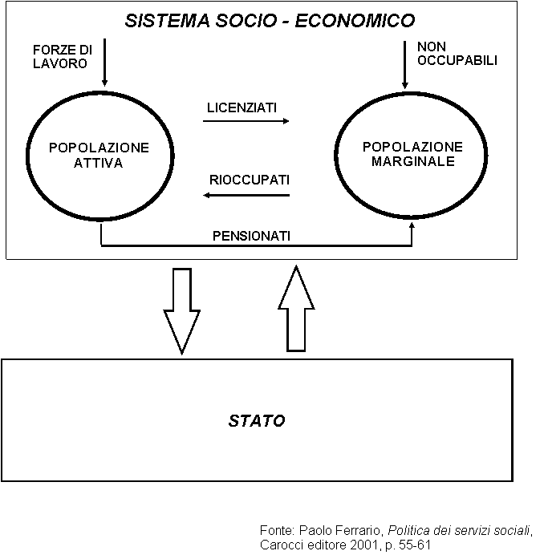
Lo schema allude ad alcune tipiche politiche sociali:
- l’inserimento dei lavoratori nella popolazione attiva (e dunque i processi di formazione)
- i licenziamenti dovuti alle crisi produttive (ed alle conseguenti difese o sindacali o associative)
- la rioccupazione tramite riconversioni produttive o formazione ad altri ruoli lavorativi
- l’inoccupazione (per esempio dovuta disabilità e dunque tale da richiedere legislazioni incentivanti
- l’uscita dal mercato e le pensioni

Il mercato di per se stesso non è etico, ossia non persegue fini sociali. Può, però essere spinto a funzionare secondo principi di economia civile
La legislazione sociale e del lavoro interviene a regolare queste connessioni fra mercato e stato.
Le conseguenze della espansione dei mercati sono i processi di MODERNIZZAZIONE delle società formatesi durante gli ultimi quattro secoli:
- NASCITA e SVILUPPO delle COMUNITA’ URBANE (Urbanizzazione)

- SVILUPPO INDUSTRIALE

- MIGLIORAMENTO del TENORE DI VITA

- ALFABETIZZAZIONE, ISTRUZIONE

- MOBILITA’ SOCIALE E STRUTTURE OCCUPAZIONALI COMPLESSE

- COSTRUZIONE di SISTEMI POLITICI ed AMMINISTRATIVI ARTICOLATI

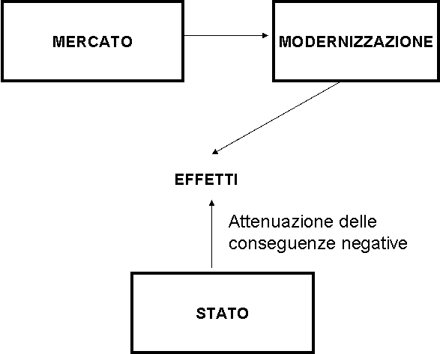

Vediamo ora il mercato come
MODALITA’ PER ACQUISIRE RISORSE FINANZIARIE AL FINE DI PROCEDERE AD UNA LORO RIPARTIZIONE AI CITTADINI, per mezzo dei prelievi fiscali e contribuitivi.
Cosa è un prelievo fiscale?
E’ una parte di reddito che viene prelevato mediante la tassazione (politica fiscale) e redistribuito.
Dunque la tassazione costituisce un risparmio collettivo che serve a finanziare i vari sistemi delle politiche sociali
Cos’è un prelievo contributivo?
E’ una parte di reddito che va a costituire un “risparmio personale” che verrà usato in caso di vecchiaia, infortunio, malattia professionale, licenziamento.
La contribuzione va ad alimentare quel complesso di enti che costituiscono la PREVIDENZA (Inps in primo luogo)
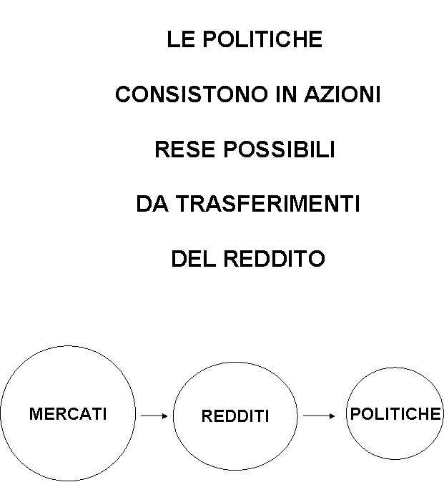
Il grafico successivo mostra il FUNZIONAMENTO delle politiche sociali alla luce dei meccanismi di tassazione
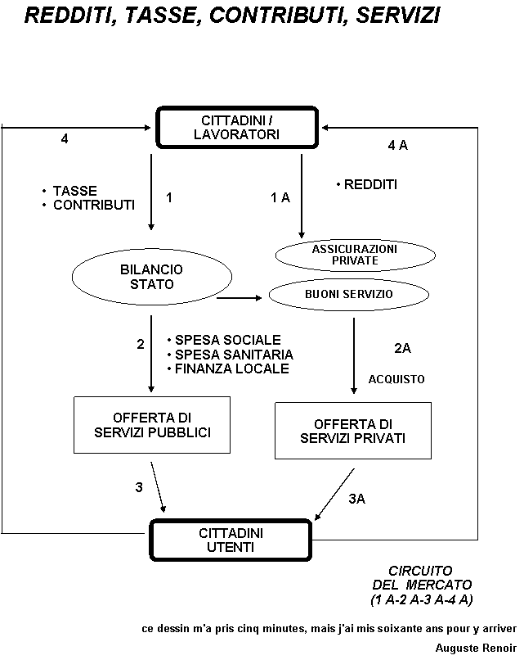
E’ un grafico solo apparentemente complicato, perché contiene le tre modalità di funzionamento delle politiche sociali nella stessa struttura grafica .
Vediamolo per singole parti.
Quello che chiamo Circuito dello Stato Sociale funziona così:
1 ci sono prelievi sul reddito (da tassazione e contributivi) che vanno a costituire le ENTRATE del Bilancio dello stato
2 queste entrate si trasformato (tramite DECISIONI) IN SPESA (sociale, sanitaria, locale)
3 tali spese vanno a formare la trama delle OFFERTE di servizi pubblici che
4 producono servizi ai cittadini
Le moderne democrazie rinnovano continuamente questo PATTO DI CITTADINANZA fra cittadini ed istituzioni per il tramite delle tasse e contributi

Quello che qui chiamo Circuito del mercato funziona così:
Fermo restando che tutti gli stati moderni hanno un sistema fiscale, in questo modello la tassazione è minore ed i redditi :
- alimentano l’acquisto di polizze assicurative che
- consentono di acquistare sul mercato dei servizi delle offerte di tipo privato

Esiste poi un modello intermedio fra i primi due appena descritti che è quello dei “titoli per l’acquisto” o “buoni servizio”
In questo caso è il bilancio pubblico a fornire o denaro o una ricevuta attraverso la quale un utente acquista servizi sul mercato privato.
L’importante è sottolineare con precisione che in quest’ultimo caso si tratta comunque di bilancio pubblico e di governo di flussi di spesa pubblica.
Riprenderemo questo modello ogni volta che si parlerà di ”modello lombardo” dei servizi alla persona

- LO SCHEMA SOCIOCULTURALE
Questo paradigma interpretativo vede le politiche sociali come
ATTIVITA’ CHE CONSENTONO ALLA PERSONA DI AFFRONTARE LE SITUAZIONI PROBLEMATICHE CHE INCONTRANO NEL LORO CICLO DI VITA.
Il più potente interprete di questo modello è l’antropologo culturale Carlo Tullio-Altan .
I principali passaggi della elaborazione del suo modello sono i seguenti:
- L’individuo alla sua nascita possiede una personalità plasmabile attraverso i processi di INCULTURAZIONE e di SOCIALIZZAZIONE: il sistema di PERSONALITA’ (o personalità di base, come spesso viene chiamato). Questo si forma nell'uomo attraverso il processo dell'inculturazione e cioè dell'acquisizione da parte del singolo di quella porzione della cultura che gli sarà necessaria per affrontare quel genere di vita, che l'appartenenza ad un certo gruppo umano gli offre. Il risultato è quell'apparato che la tradizione ha variamente chiamato coi termini di anima, mente, intelletto, ragione o cervello. Esso si costituisce partendo da una base ben istintuale ereditaria assai ridotta e si plasma in relazione alle esperienze gradatamen-te realizzate dal fanciullo nei rapporti con la madre, con la famiglia, con la scuola e poi, per l'uomo maturo, con la società. (in Carlo Tullio – Altan, Modelli concettuali antropologici per un discorso interdisciplinare tra psichiatria e scienze sociali, in Psicoterapia e scienze umane n. 1 1967 e n. 1 1975)
- L’individuo fa parte di una CULTURA: “Col termine di cultura si intende qualcosa di assai più generale. « Mentre il modo di vivere di un popolo può raggiungere una sua coerenza interna e sviluppare in se stesso inconsci canoni di scelta, la cultura è sempre uno strumento per adattare l'uomo alla natura che gli da modo di metterla sotto controllo, risolvere i problemi dell'attività sociale, dell'economia, della politica, della religione e della filosofia, e di re-golare il comportamento » (Opler). In sostanza la cultura è, in senso antropologico, quel complesso di nozioni codificate in forma collettiva e sociale che permettono ad un certo gruppo umano di affrontare e risolvere quei problemi di vita che la società stessa, con questi modelli di comportamento ha previsto. (in Carlo Tullio – Altan, Op cit.)
- L’individuo accede alle strutture sociali (famiglie, scuola, formazione lavoro) che che si sono strutturate nel corso della storia: “Il complesso tessuto sociale si costituisce su questi presupposti funzionali e forma uno schema nel quale gli individui assumono una posizione specifica (uno status) in relazione al compito che essi vi assolvono (il ruolo). Questo tessuto si articola anche in strutture particolari, destinate alla formazione dei nuovi modelli culturali e alla loro trasmissione ai singoli. Essa è la matrice del sistema di cultura e di quello di personalità. (op. cit)
Il grafico seguente (mia semplificazione della più complessa elaborazione grafica di Tullio Altan) presenta in forma visiva questo modello:

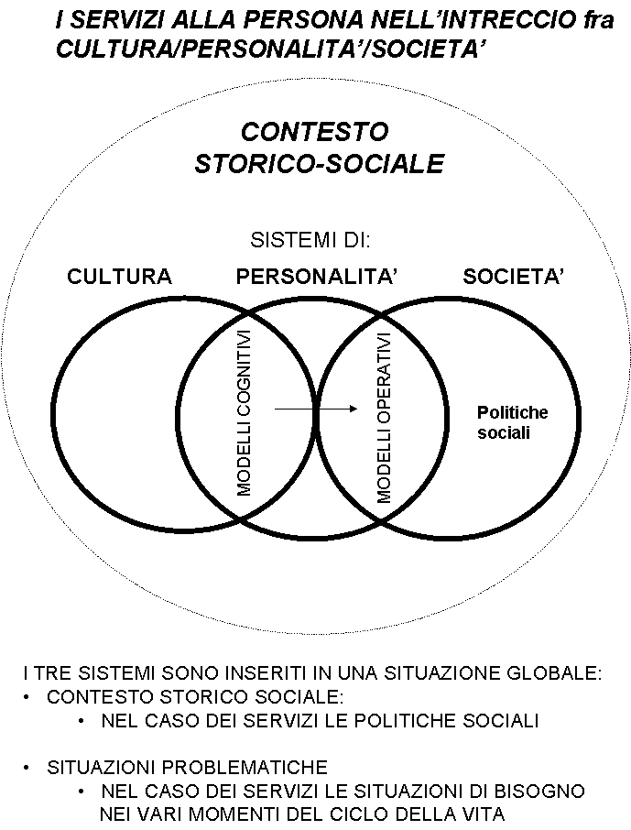
In questo schema è rappresentato l'insieme dei tre sistemi della cultura, personalità e società, innestati nel terreno bio-fisico che ne è la base portante.
Il sistema di personalità incorpora una certa porzione di sapere collettivo (cultura) che lo fornisce dei modelli operativi adatti ad inserirsi positivamente nella vita sociale. Tutte le pratiche educative (familiari, scolastiche, comunitarie) sono un processo di acquisizione di abilità, saperi, competenze, attitudini che storicamente si manifestano nelle concrete relazioni che gli individui intrattengono con la cultura di appartenenza.
In condizione di omeostasi, quando i tre sistemi sono coordinati, integrati e funzionali, l'azione in cui si manifesta il comportamento dell'individuo può essere rappresentata dalla freccia : azione compiuta con successo e attraverso la quale l'individuo si trova nella condizione di assolvere al suo ruolo sociale:

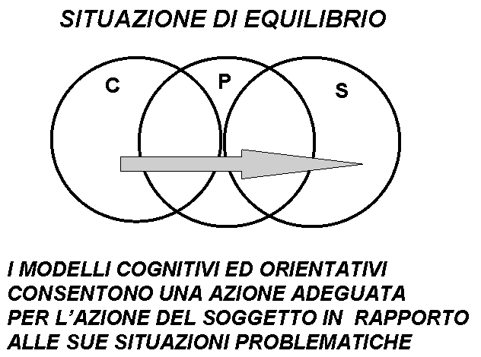

Le situazioni problematiche che le persone incontrano nel corso della loro esistenza possono impedire di ottenere il risultato positivo (o per mancanza di modelli cognitivi adatti o per assenza o debolezza di adeguati modelli operativi)

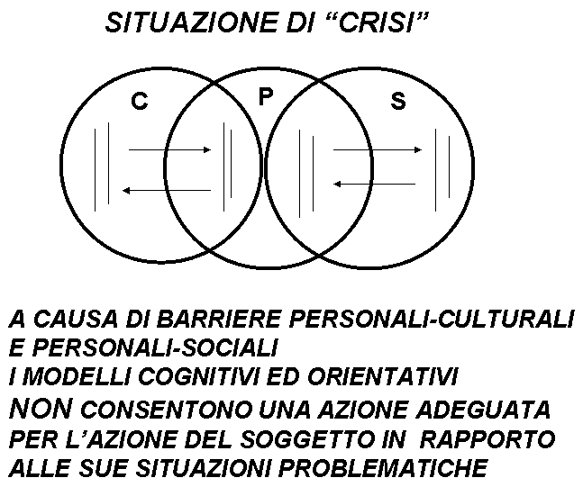

In questo quadro i servizi sociali, educativi, sanitari, culturali offrono delle opportunità nel risolvere i problemi del ciclo di vita.

Si può anche concludere che i servizi alla persona sono parte del CAPITALE CULTURALE DI UNA SOCIETA’.

E’ anche per questo che gli operatori sono parte integrante delle politiche: la loro specifica responsabilità consiste nello svolgere le loro funzioni all’interno delle organizzazioni con la competenza e le capacità che derivano loro dalle fasi di apprendimento e da quelle delle esperienze operative.
7. LO SCHEMA ISTITUZIONALE
Questo paradigma interpretativo vede le politiche sociali come
ATTIVITA’ SVOLTE DALLE ISTITUZIONI PUBBLICHE E PRIVATE DI UNO STATO e tese ad affrontare i compiti necessari al funzionamento della vita collettiva dei cittadini.
Alla base di questo modello c’è la nozione di “istituzione”.
Una prima definizione sintetica ed operativa è questa:
le ISTITUZIONI sono
INSIEMI DURATURI E CONNESSI
DI REGOLE (FORMALI ed INFORMALI)
CHE PRESCRIVONO RUOLI DI COMPORTAMENTO,
VINCOLANO L’ATTIVITA’
E DANNO FORMA ALL’ASPETTATIVA
(Michael Howlett, M. Ramesh, Come studiare le politiche pubbliche, Il Mulino, 2003, p. 32

Una seconda definizione offre altri stimoli di analisi:
le ISTITUZIONI consistono in
STRUTTURE COGNITIVE, NORMATIVE E REGOLATIVE
e in ATTIVITA’ CHE DANNO SIGNIFICATO AL COMPORTAMENTO SOCIALE.
Le ISTITUZIONI VENGONO PORTATE AVANTI IN VARI MODI
ATTRAVERSO VETTORI CULTURALI, STRUTTURALI E PROCEDURALI
E OPERANO A MOLTEPLICI LIVELLI E SFERE DI AUTORITA’
(Richard Scott, Istituzioni e organizzazioni, Il Mulino, 1998, p. 55
Lo schema istituzionale ci induce ad elaborare questa griglia analitica ed interpretativa che costituirà l’asse di tutto il nostro corso:
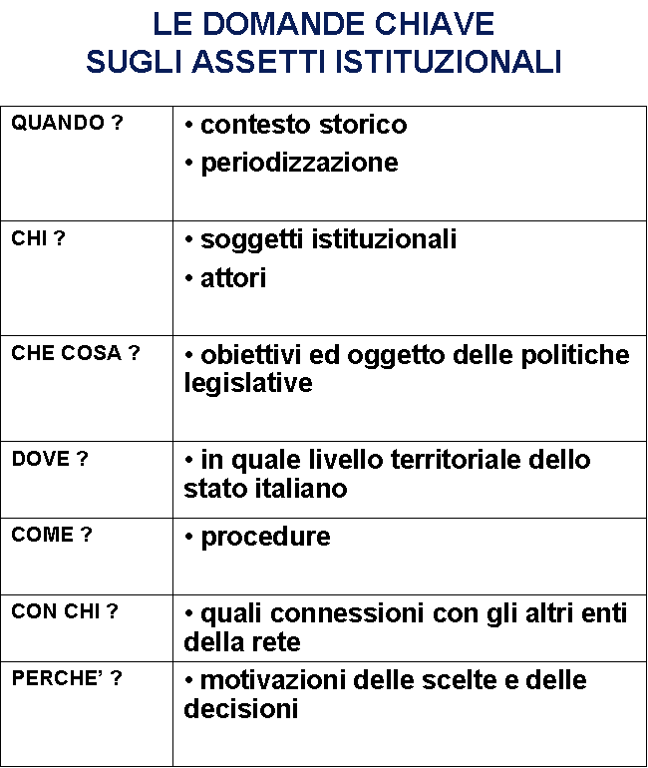

E’ stato pubblicato in questi giorni un importante trattato su questi argomenti: Dizionario di economia civile, a cura di Luigino Bruni e Stefano Zamagni, Città Nuova, 2009
La presente dispensa tratta in modo estremamente sintetico questi temi. Per chi volesse approfondire può studiare questo ottimo manuale: Bosi Paolo (cur.), Corso di scienza delle finanze, Il Mulino 2006. il libro fa parte della bibliografia a scelta del corso
A seguente link è possibile prendere conoscenza del fondamentale saggio da cui è tratta la mia rielaborazione di: Carlo Tullio – Altan, Modelli concettuali antropologici per un discorso interdisciplinare tra psichiatria e scienze sociali http://tempocheresta.blogspot.com/2009/02/carlo-tullio-altan-modelli-concettuali.html

